РАЗВИТИЕ РЕЧИ С ИСПОЛЬЗОВАНИЕМ ЗДОРОВЬЕСБЕРЕГАЮЩИХ ТЕХНОЛОГИЙ ДЛЯ ДЕТЕЙ СТАРШЕГО ДОШКОЛЬНОГО ВОЗРАСТА «РУКАВИЧКИ ЗДОРОВЬЯ» В РАЗНОВОЗРАСТНОЙ ГРУППЕ «СОЛНЫШКО»
Цель: Ознакомление детей с педагогической сказкой «Рукавички здоровья» и формирование представлений о здоровом образе жизни.
Задачи
Образовательные: Закрепить умение полно отвечать на вопросы по содержанию текста, развивать связную речь.
Развивающие: Формировать у детей потребность в здоровом образе жизни; закреплять представления ребят о способах укрепления и сохранения здоровья.
Воспитательные: Воспитывать самостоятельность, активность, культуру общения.
Предварительная работа:
Беседы о зиме и зимних видах спорта, рассматривание картин и иллюстраций; чтение сказки «Снежная королева», чтение книги «Мойдодыр» К. Чуковского, беседы «Что такое здоровье», словарные игры.
Материалы и оборудование: Куклы «Герда» и «Кай», письмо со сказкой и играми от героев, разрезанные снежинки из ватных дисков, макет ёлки и снежинки бумажные, мешочек с предметами личной гигиены.
Ход занятия:
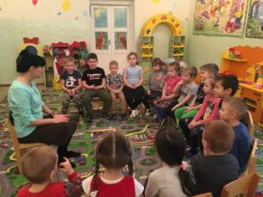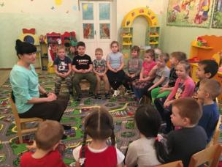
Здравствуйте ребята! Какое у вас сегодня настроение? Давайте поделимся друг с другом нашим хорошим настроением. Предлагаю вам поиграть в игру.
«Передай улыбку»
Цель: Способствовать объединению детей в группе.
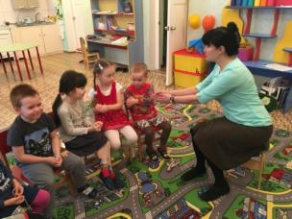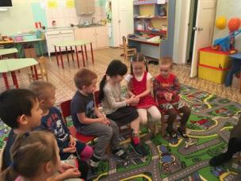
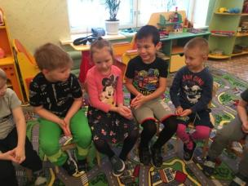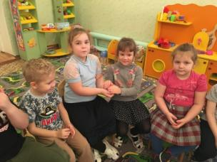
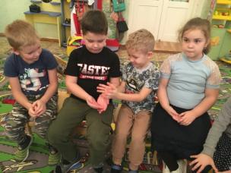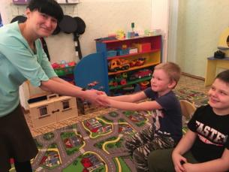
Ход приветствия:
Дети сидят на стульях полукругом, по очереди соединяют свои ладошки с ладошками соседа и «передают» улыбки друг другу. Отлично, теперь у всех хорошее настроение!
Ребята, когда утром мы идём в детский сад на улице ещё совсем темно и почти ни кого не видно, но сегодня я встретила кого-то необычного. Хотите угадать кто это?
Загадка
Чтоб друга верного спасти,
Ей полстраны пришлось пройти:
От разбойников бежать,
В снежной буре замерзать,
Через льды перебираться,
С Королевою сражаться…
(Герда.)
Ответы детей: Герда
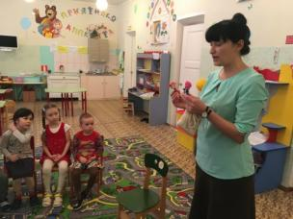
Демонстрация сказочных персонажей
Правильно ребята, я встретила Герду, но конечно она была не одна, а со своим другом Каем. И я решила пригласить их к нам в гости, но они пришли не с пустыми руками, давайте посмотрим, что же у Герды в сумочке?
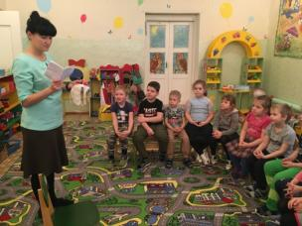
Ребята, да тут много интересных игр, а еще волшебная сказка. Ребята зима у нас в этом году снежная и Герда с Каем очень любят снег и снежинки, давайте вместе с ними закроем глазки и представим себе красивые, пушистые снежинки.
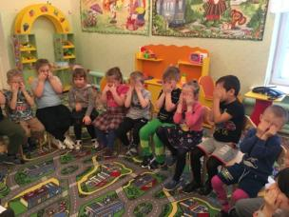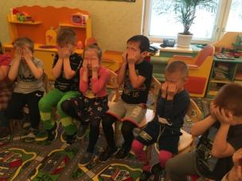
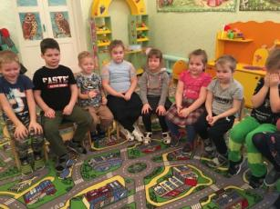
Гимнастика для глаз «Проследи за снежинкой»
Глазки закрываем,
Тихонько нажимаем,
А теперь - открываем
Быстро-быстро поморгаем! (2 раза)
Понравилось наше упражнение Герде и глазки отдохнули, и снежинки красивые увидели.
Предлагаю вам еще порадовать наших сказочных гостей, сейчас мы с вами устроим настоящий снегопад прямо здесь в нашей группе, готовы?
Дыхательная гимнастика
Каждому ребёнку раздаётся снежинка, её нужно положить на ладошку и сдуть.
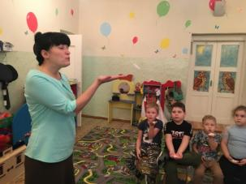
(Демонстрация воспитателем). Вдыхаем глубоко носом, плечи не поднимаем. При выдохе щёки не надуваем, дуем на снежинки, губы делаем трубочкой.
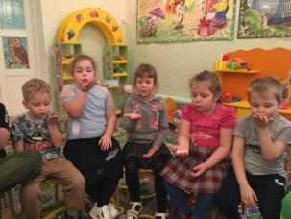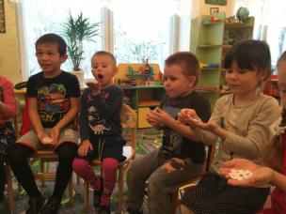
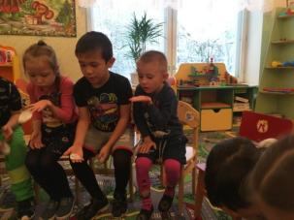
(Дети дуют на снежинки, добиваясь движения снежинок).
Воспитатель: Посмотрите сколько снега у нас и это не случайно, ведь зимой очень красиво. Всё вокруг покрыто белым пушистым снегом. Наши гости предлагают поиграть со словом снег в игру «Доскажи словечко». (Дети добавляют слова, связанные со словом «снег».)
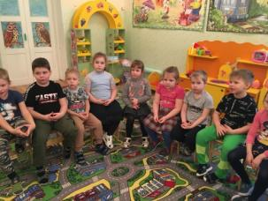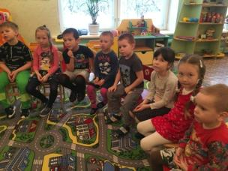
Игра «Доскажи словечко»
Тихо, тихо, как во сне,
Падает на землю. (Снег.)
С неба всё скользят пушинки -
Серебристые. (Снежинки.)
Вот веселье для ребят -
Всё сильнее. (Снегопад.)
Все бегут вперегонки,
Все хотят играть в. (Снежки.)
Словно в белый пуховик
Нарядился. (Снеговик.)
Рядом снежная фигурка
Эта девочка — (Снегурка.)
На снегу-то, посмотри -
С красной грудкой. (Снегири.)
Словно в сказке, как во сне,
Землю всю украсил. (Снег.)
Какие вы все молодцы, всё про зиму знаете, очень понравилось Герде, как вы дружно отвечали. Ой, но что-то у нас похолодало, пора надевать тёплые сапожки и немножко размяться.
Физкультминутка
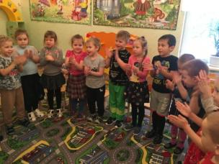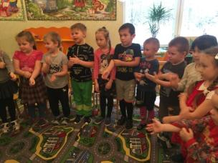
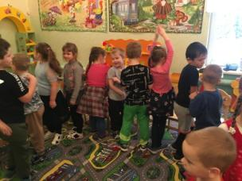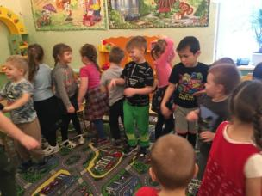
«В наших тепленьких сапожках»
Мы потопаем немножко.
Руки тоже мы согреем и
Похлопаем скорее.
Рукавицы мы надели,
Не боимся мы метели.
Мы с Морозом подружились,
Как снежинки закружились.
Теперь предлагаю вам сесть за столы
Ну что ребята, мы с вами и поиграли и снежинками группу усыпали и размялись, а теперь самое интересное – сказка от наших гостей Кая и Герды.
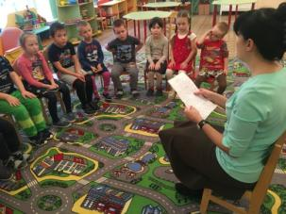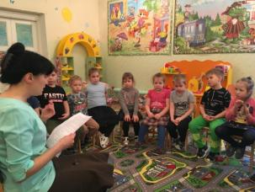
Сказка «Рукавички здоровья»
В некотором царстве, в некотором государстве жил был старичок. Был он полон сил и бодрости.
Однажды зимним солнечным днем вышел старичок в лес прогуляться. Большими уверенными шагами шел он по лесу, ему был не страшен ни сильный трескучий мороз, ни зимний колючий ветер? Проходя мимо сосен и елей, увидел старичок красные гроздья ягод на тонкой рябине. Удивился лесной гость и думает: «Как же лесные звери вас не съели, как же белки вас не унесли в свои закрома? Знать меня дожидались!» Подошел к рябинке, снял рукавички, да и положил их мимо кармана. Угостился лесными ягодами и пошел дальше. А имя старичку тому было - Здоровье. А сила и мощь его была в тех рукавицах, которые он обронил. Имели те рукавицы еще одно свойство, кто их примерял - то обретал здоровье и силу. А имена у тех рукавиц были Иммунитет и Гигиена.
Лежат рукавички на снегу и ведут разговор: «Как же старичок без нас, не справиться он один, мы же его главные помощники». «Нет, конечно» - говорит Иммунитет – «Я защищаю его от разнообразных инфекций, от инфекционных агентов, которые хотят проникнуть в его организм. Я - его защитная сила».
«Милый Иммунитет», ответила Гигиена, «мы оба важны для его здоровья, ты поддерживаешь организм внутри, а я слежу за чистотой зубов, волос, рук, кожи. И если я не буду выполнять свою работу, то тебе, мой милый друг, в сто раз труднее будет обороняться и защищаться».
«Да, Гигиена ты права, только как нам к хозяину попасть?» «Не переживай - он сам нас найдет».
А тем временем старичок обнаружил свою пропажу. «Где же вас друзья я потерял? Мне без вас никак нельзя!» И пошел обратной дорогой искать свою пропажу.
Прошло некоторое время, по той же дорожке проходил маленький, все время болеющий Зайка. Малыш был любопытный. Он поднял рукавички, отряхнул их от снега. «Какие чудные» - подумал Зайка и примерил их. И тут произошло чудо. Зайка три раза подпрыгнул, повернулся вокруг себя три раза и все его болезни испарились. Испуганный Зайка бросился наутек, бросив рукавички на прежнее место.
Прошло некоторое время, по той же дорожке проходил маленький Лисенок, он поранил лапку, и она очень сильно его беспокоила. Лисенок не мог играть со своими друзьями и грустный шел домой. Обнаружив рукавички, Лисенок долго ходил около них. Он поднял рукавички, отряхнул их от снега «Какие чудные» - подумал Лисенок и примерил их. И тут произошло чудо. Лисенок три раза подпрыгнул, повернулся вокруг себя три раза и все его больная лапка сразу же прошла. От испуга и удивления Лисенок бросился бежать к маме.
Убегая, лисенок не заметил еще одного лесного жителя. Это был Серый Волк. У него болели зубы. Увидев рукавички, Волк тоже решил их примерить. И тут произошло чудо. Волк три раза подпрыгнул, повернулся вокруг себя три раза, и его зубы перестали болеть. Волк обрадовался и побежал искать себе еду.
В этот момент подошел хозяин рукавичек. Старичок обрадовался своей находке. Радостный и довольный он пошел домой. Стал он жить поживать да добра наживать.
Вот так сказка, правда, ребята и сказочного много, а ведь и правда есть. Вот спасибо Каю и Гербе за такую поучительную сказку.
Только пока сказку вам читала, забыла кто же в сказке главные герои…
(Вопросы по сказке)
Воспитатель: Кто главные герои сказки?
Дети: Старичок и рукавички.
Воспитатель: Как звали старичка?
Дети: «Здоровье».
Воспитатель: Что случилось с героем сказки Старичком?
Дети: потерял рукавички.
Воспитатель: А это были обычные рукавички? Какие у них были имена?
Дети: волшебные, Иммунитет и Гигиена.
Воспитатель: Какое время года было в нашей сказке?
Дети: Зима.
Воспитатель: Ребята, что же важнее для здоровья иммунитет или гигиена?
Дети: оба важны.
Воспитатель: А что же нам с вами нужно делать, чтобы не потерять наши рукавички иммунитет и гигиену? Давайте вместе подумаем, что нам помогает оставаться здоровыми.
Дети: закаляться, правильно питаться, гулять на свежем воздухе, делать утреннюю гимнастику, заниматься спортом…
Воспитатель: Ну, какие же вы молодцы, всё правильно говорите, значит, будем наше здоровье укреплять!
Подождите ребята, а в записочке ещё игра есть и называется она.
Игра «Чудесный мешочек»
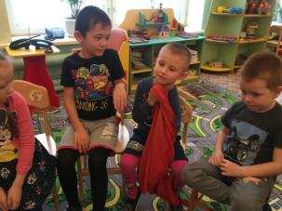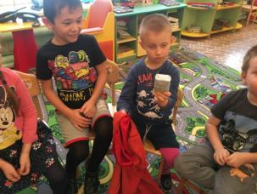
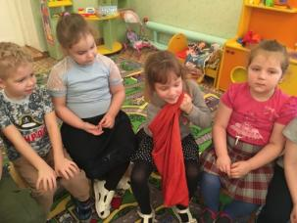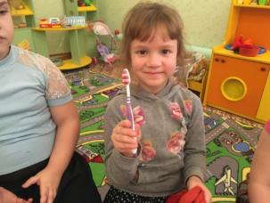
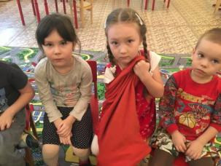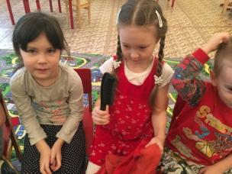
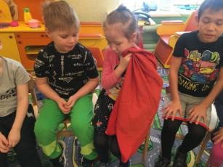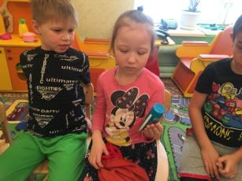
Ход игры: дети выборочно на ощупь вытаскивают предметы, обсуждаем для чего нужны и конце даём определение, что это предметы личной гигиены. Смотреть нельзя, можно трогать.
Воспитатель: Вот мы и узнали, что лежит в чудесном мешочке. А вы знаете, как, одним словом называются все эти предметы?
Дети: «Предметы личной гигиены».
Воспитатель: Молодцы! Ребята, скажите, пожалуйста, а что нового вы сегодня узнали от Кая и Герды? Что было необычного в нашем занятии?
Ответы детей.
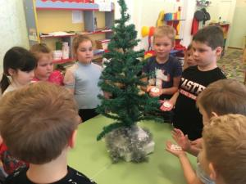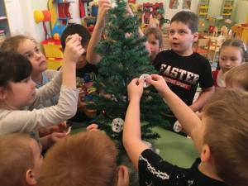
Воспитатель: Ребята, посмотрите, пожалуйста, у нас в группе есть Ёлочка, но она тоже не обычная, было бы здорово украсить её снежинками.
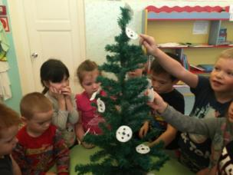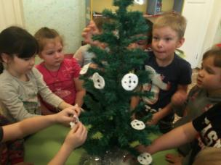
Я предлагаю вам взять по снежинке и если вам понравилось занятие, то украсьте Ёлку снежинкой, если не очень, тогда снежинку приклеивать не нужно.
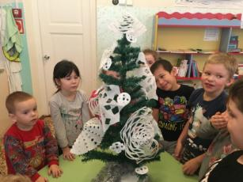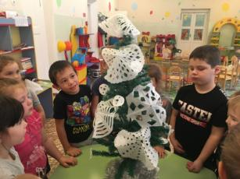
Большое спасибо! Теперь предлагаю попрощаться с нашими героями, им пора отправляться в сказочную страну.

